วันที่ 24 พฤศจิกายน 2568
- เจ้าหน้าที่ช่วยซ่อมก๊อกน้ำ
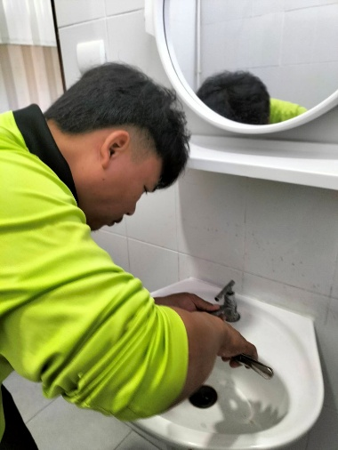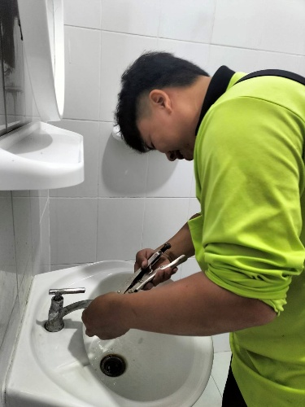
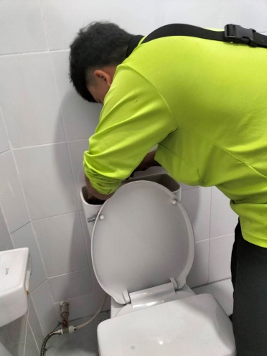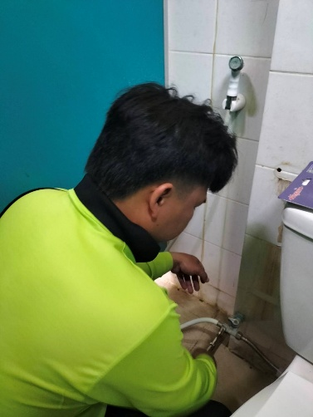
วันที่ 24 พฤศจิกายน 2568
- ทำการแก้ไขกุญแจวาล์วรดน้ำสนามฟุตบอลที่ชำรุด เนื่องจากรูปล่อยแรงดันน้ำอุดตัน หลังทำการแก้ไข สามารถเปิดใช้งานได้ตามปกติ
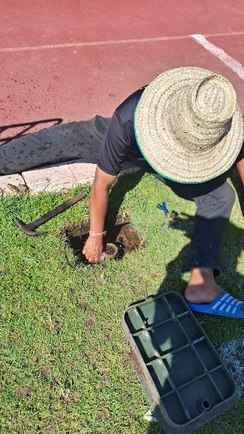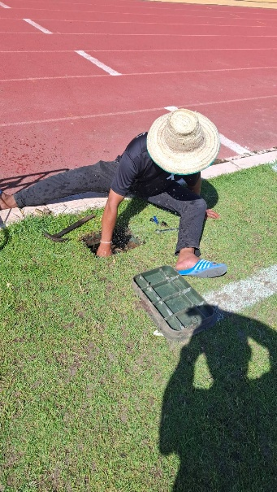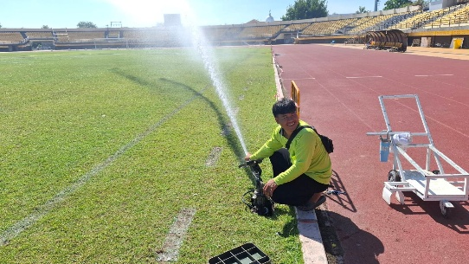
วันที่ 24 พฤศจิกายน 2568
- งานซ่อมระบบไฟฟ้าส่องสว่างทางเดินใต้อัฒจันทร์ ใช้หลอดไฟLED 7หลอด ขาหลอด 6 คู่
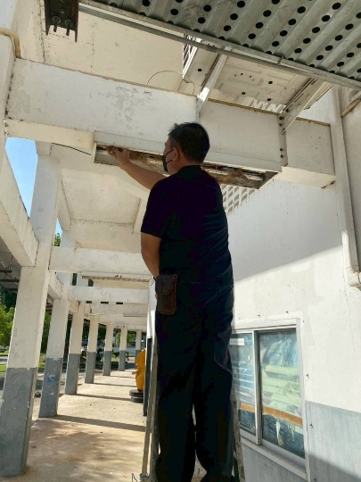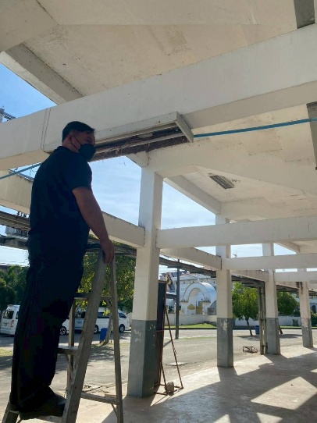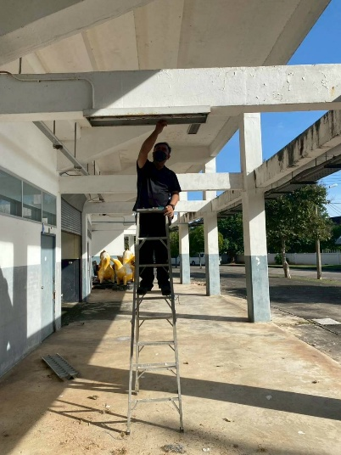
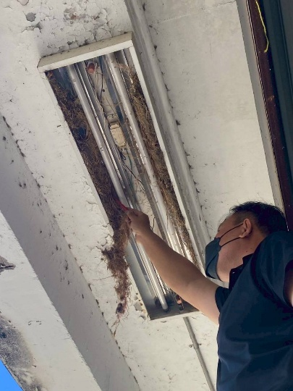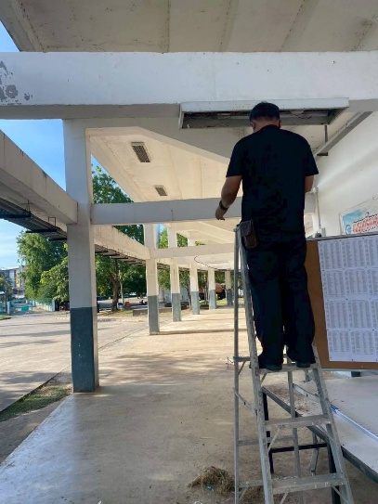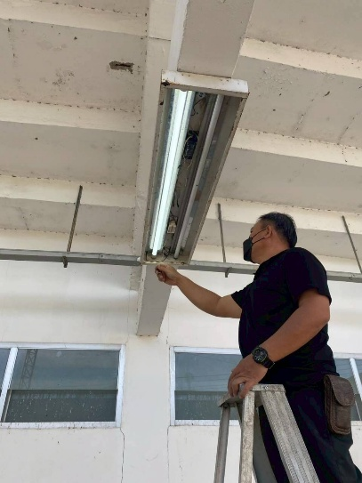
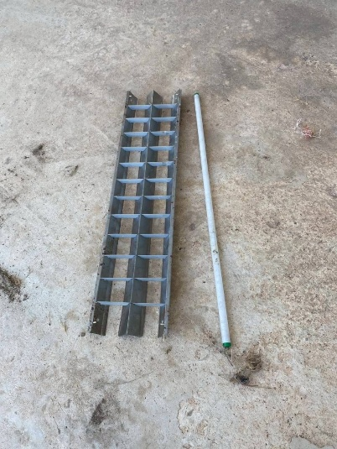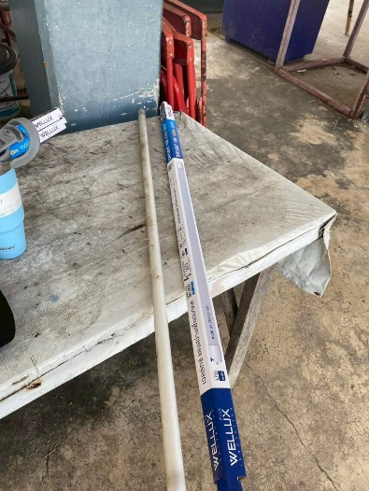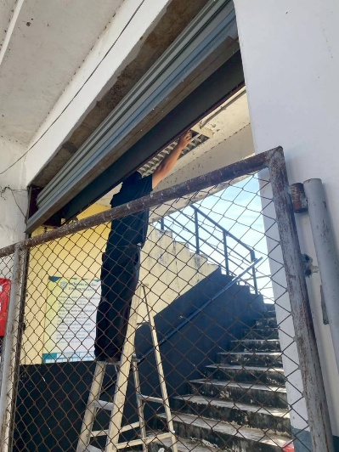

วันที่ 26 พฤศจิกายน 2568
- โคมไฟระย้าหน้าเคาน์เตอร์อาคารอัฒจันทร์มีหลังคาไฟไม่ติด เช้าวันนี้ได้ทำการแก้ไขพร้อมใช้งาน
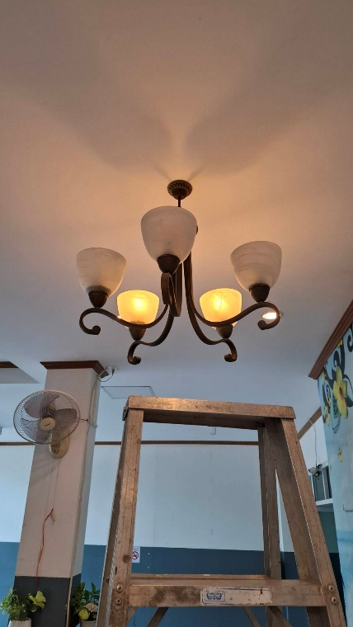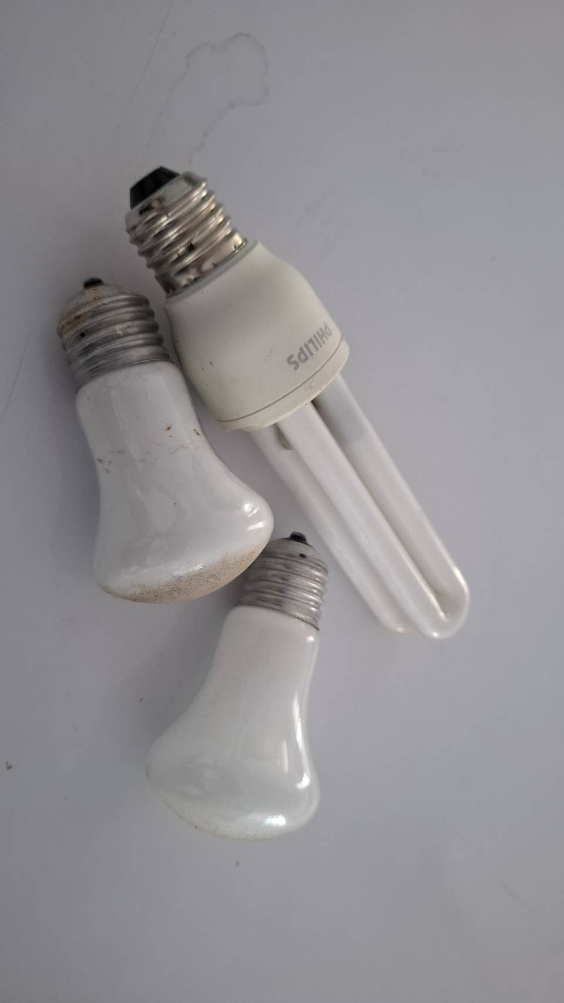
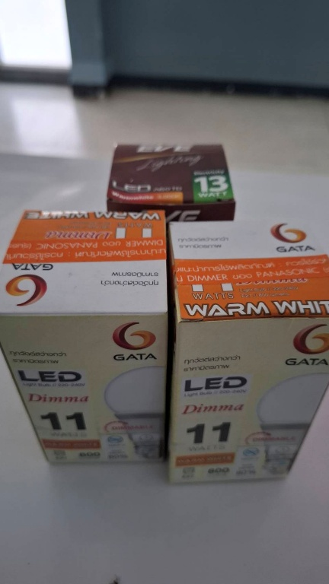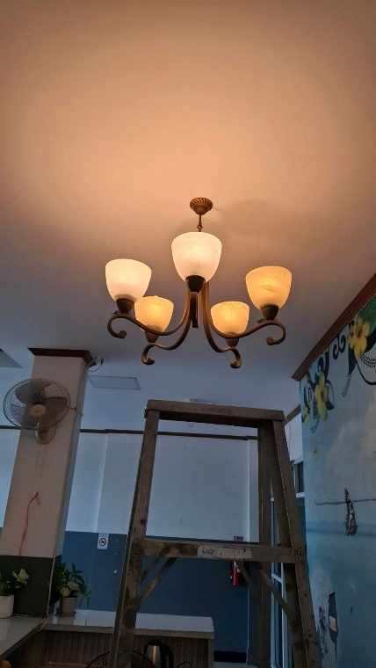

วันที่ 28 พฤศจิกายน 2568
- ไฟภายในห้องพักทีมเยือน หลอดไฟกระพริบ จึงทำการเปลี่ยนหลอดใหม่ 2 ชุด พร้อมใช้งาน
